# N

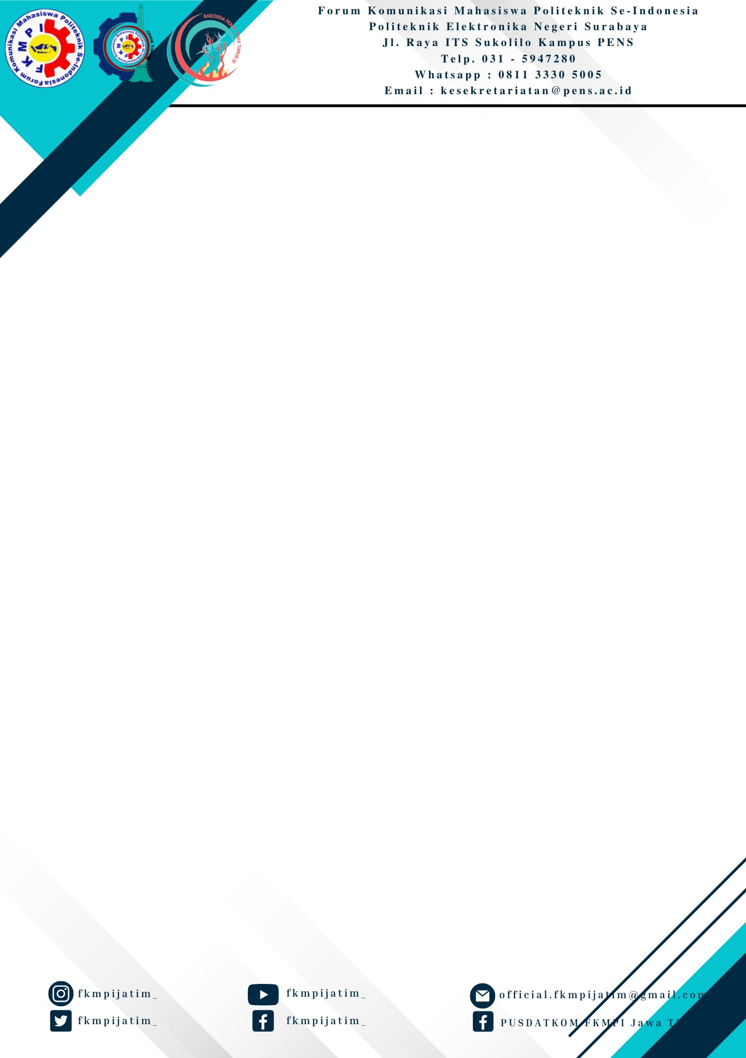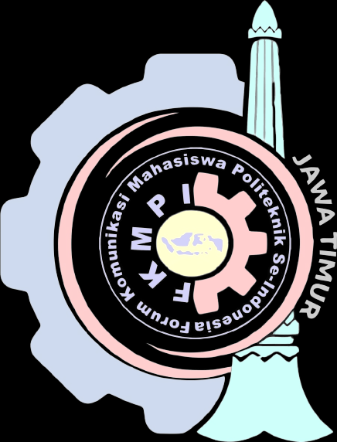

# FORMULIR PENDAFTARAN PESERTA RAPAT KOORDINASI DAERAH JAWA TIMUR III

**FORUM KOMUNIKASI MAHASISWA POLITEKNIK SE-INDONESIA TAHUN 2023**

Nama : Sabrina Nahidah Raharjo

Jenis Kelamin : Perempuan

Email : sahidahraharjo27@gmail.com

No. Hp / WA : 081990364727

Institusi : psdku polinema kediri

Jurusan / NIM : akuntansi/2132550123

Jabatan : Staff Ahli Luar Negeri

Saya bertandatangan dibawah ini, menyatakan telah memenuhi ketentuan RAKORDA JATIM III FKMPI 2023 yang telah ditetapkan oleh panitia dan saya siap mematuhi segala tata tertib yang telah dibuat dengan sebaik-baiknya. Dan dengan ini, saya mendaftarkan diri sebagai peserta RAKORDA JATIM III FKMPI 2023 di Politeknik Perkapalan Negeri Surabaya.

….,………2023

Foto 3x4

# ( )

# N



# FORMULIR PENDAFTARAN PESERTA RAPAT KOORDINASI DAERAH JAWA TIMUR III



**FORUM KOMUNIKASI MAHASISWA POLITEKNIK SE-INDONESIA TAHUN 2023**

Nama : Marchel Ryandika Saputra Nugraha

Jenis Kelamin : Laki Laki

Email : marchelfdk03@gmail.com

No. Hp / WA : 089644016224

Institusi : psdku polinema kediri

Jurusan / NIM : Teknik Mesin/2131240108

Jabatan : Menteri Luar Negeri

Saya bertandatangan dibawah ini, menyatakan telah memenuhi ketentuan RAKORDA JATIM III FKMPI 2023 yang telah ditetapkan oleh panitia dan saya siap mematuhi segala tata tertib yang telah dibuat dengan sebaik-baiknya. Dan dengan ini, saya mendaftarkan diri sebagai peserta RAKORDA JATIM III FKMPI 2023 di Politeknik Perkapalan Negeri Surabaya.

….,………2023

Foto 3x4

# ( )



# FORMULIR PENDAFTARAN PESERTA RAPAT KOORDINASI DAERAH JAWA TIMUR III

**FORUM KOMUNIKASI MAHASISWA POLITEKNIK SE-INDONESIA TAHUN 2023**

Nama : Tegar Darmawan

Jenis Kelamin : Laki Laki

Email : tegardarmawan0130@gmail.com

No. Hp / WA : 085735119766

Institusi : psdku polinema kediri

Jurusan / NIM : Teknologi Informasi/2131730078

Jabatan : Ketua BEM

Saya bertandatangan dibawah ini, menyatakan telah memenuhi ketentuan RAKORDA JATIM III FKMPI 2023 yang telah ditetapkan oleh panitia dan saya siap mematuhi segala tata tertib yang telah dibuat dengan sebaik-baiknya. Dan dengan ini, saya mendaftarkan diri sebagai peserta RAKORDA JATIM III FKMPI 2023 di Politeknik Perkapalan Negeri Surabaya.

….,………2023

Foto 3x4

(



# NOTA KESEPAKATAN

**RAPAT KOORDINASI DAERAH JAWA TIMUR III**

# FORUM KOMUNIKASI MAHASISWA POLITEKNIK SE-INDONESIA TAHUN 2023

Yth. Panitia Pelaksana Rapat Koordinasi Daerah Jawa Timur III

Forum Komunikasi Mahasiswa Politeknik Se-Indonesia (FKMPI) 2023 Kami atas nama Organisasi Mahasiswa PSDKU Polinema di Kota Kediri

Dengan ini menyatakan bersedia menjadi peserta dan memenuhi semua peraturan yang

nantinya ditentukan panitia dalam acara Rapat Koordinasi Daerah Jawa Timur III Forum Komunikasi Mahasiswa Politeknik se-Indonesia 2023 yang dalam hal ini segala sesuatu yang terjadi di hari atau tempat kegiatan akan ditanggung oleh panitia tuan rumah. Adapun apabila melanggar peraturan, kami sanggup menerima sanksi yang berlaku. Adapun para peserta yang akan mewakili adalah sebagai berikut :

|  |  |  |  |  |
| --- | --- | --- | --- | --- |
| **No.** | **Nama Instansi : PSDKU Polinema di Kota Kediri** | | | |
| **Nama** | **No. Hp** | **Jabatan** | |
| **Organisasi** | **FKMPI** |
| **1.** | Tegara Darmawan | 085735119766 | Ketua BEM |  |
| **2.** | Marchel Ryandika Saputra Nugraha | 089644016224 | Menteri Luar Negeri |  |
| **3.** | Sabrina Nahidah Raharjo | 081990364727 | Staff Ahli Luar Negeri |  |
| **4.** |  |  |  |  |

Dengan surat kesediaan ini kami buat, agar dapat digunakan sebagaimana mestinya.

|  |  |
| --- | --- |
| *Menyetujui,* | *Mengetahui,* |
| Wakil Direktur 3 | Presiden Mahasiswa |
|  | Politeknik….. |
| **(nama lengkap)** | **(nama lengkap)** |
| **NIP. ……** | **NIM. ……** |